BẢN TIN
LỄ KHAI MẠC VÀ THI ĐẤU CÁC MÔN THỂ THAO HỘI KHỎE
PHÙ ĐỔNG LẦN THỨ XI TỈNH HƯNG YÊN NĂM 2024
Thực hiện Kế hoạch số 1304/KH-BGDĐT ngày 04/8/2023 của Bộ Giáo dục và Đào tạo về Kế hoạch tổ chức Hội khỏe Phù Đổng toàn quốc lần thứ X năm 2024, Kế hoạch số 158/KH-BCĐHKPĐ ngày 19/10/2023 của Ban Chỉ đạo Hội khỏe Phù Đổng tỉnh Hưng Yên lần thứ XI năm 2024 về Kế hoạch chỉ đạo, tổ chức Hội khỏe Phù Đổng các cấp tỉnh Hưng Yên lần thứ XI và tham gia Hội khỏe Phù Đổng toàn quốc lần thứ X năm 2024; Quyết định số 188/QĐ-SGDĐT ngày 13/12/2023 của Sở GDĐT về việc ban hành Điều lệ Hội khỏe Phù Đổng tỉnh Hưng Yên lần thứ XI năm 2024;
Sở Giáo dục và Đào tạo chủ trì, phối hợp với các sở ngành, UBND huyện, thị xã, thành phố đã tổ chức thành công Lễ Khai mạc và thi đấu các môn thể thao trong chương trình Hội khỏe Phù Đổng tỉnh Hưng Yên lần thứ XI năm 2024. Tham gia Hội khỏe Phù Đổng năm 2024 có 10 phòng giáo dục và đào tạo huyện, thị xã, thành phố; 38 trường THPT và 02 trường PT nhiều cấp học với 1095 VĐV tham gia tranh tài ở 7 môn thi đấu và gần 5000 học sinh tham gia diễu hành, biểu dương lực lượng, đồng diễn và cổ vũ tại Lễ khai mạc (ngày 14/4/2024 sân vận động PVF, Long Hưng, Văn Giang).
Môn Bóng rổ nam THPT, Bóng đá nam Tiểu học diễn ra giai đoạn 1, từ ngày 06-09/4/2024, tại trường THCS Nguyễn Tất Thành - thành phố Hưng Yên. Bóng rổ nam THPT có 9 đoàn và 108 vận động viên tham gia thi đấu. Bóng đá nam tiểu học có 11 đoàn và 131 vận động viên; Môn Cầu lông có 47 đoàn và 211 vận động viên thi đấu ở 10 nội dung khối THCS, THPT; Đặc biệt môn Điền kinh thu hút 50 đoàn và 378 vận động viên của cả 3 bậc học: Tiểu học, THCS, THPT với 28 nội dung thi đấu diễn ra tại Nhà thi đấu tỉnh và Sân Vận động tỉnh từ ngày 06-09/4/2024. Sau Khai mạc Hội khỏe Phù Đổng tỉnh Hưng Yên lần thứ XI năm 2024, các đoàn tiếp tục thi đấu 03 môn ở giai đoạn 2 từ ngày 15-17/4/2024 bao gồm: Bóng bàn, Cờ vua và Bóng đá nữ THPT. Môn Bóng bàn có 19 đoàn và 74 vận động viên tham gia thi đấu với 16 nội dung tại Trung tâm Văn hóa, Thể thao và Thông tin thành phố. Môn Cờ vua có 39 đoàn và 125 vận động viên của cả 3 bậc học với 6 nội dung thi đấu của các nhóm tuổi: 6-7 tuổi, 8-9 tuổi, 10 -11 tuổi, 13-14 tuổi, 15-16 tuổi và 17-18 tuổi. Môn Bóng đá nữ THPT có 9 đoàn THPT và 108 vận động viên nữ tham dự. Hội khỏe Phù Đổng tỉnh Hưng Yên năm 2024, số lượng các đoàn tham gia thi đấu, diễu hành Khai mạc (tăng nhiều so với Hội khỏe Phù Đổng tỉnh Hưng Yên năm 2020); đặc biệt Hội khỏe đã thu hút được nhiều trường THPT ngoài công lập tham gia, nhiều trường đã giành huy chương vàng, bạc, đồng ở nhiều nội dung thi đấu như THPT Quang Trung, THPT Hùng Vương, THPT Nguyễn Tất Thành, THPT Nguyễn Công Hoan, TH-THCS-THPT Hồng Đức, TH-THCS-THPT Greenfield...
Kết quả thi đấu 07 môn thể thao Hội khỏe Phù Đổng tỉnh Hưng Yên năm 2024 có 420 Huy chương vàng, bạc, đồng được trao tặng các vận động viên có thành tích cao trong thi đấu và 50 đơn vị được tặng cờ lưu niệm của Ban Tổ chức. Tiêu biểu Phòng GDĐT Mỹ Hào đoạt Cúp - giải Nhất Bóng đá nam Tiểu học; giải Ba toàn đoàn các môn thi đấu; trường THPT Kim Động đoạt Cúp - giải Nhất môn Bóng đá nữ THPT, trường TH, THCS, THPT Edison đoạt Cúp - giải Nhất môn Bóng rổ nam THPT…Cờ toàn đoàn khối các phòng GDĐT như sau: Giải Nhất thuộc về Phòng GDĐT huyện Văn Lâm; Giải Nhì - phòng GDĐT huyện Văn Giang; đồng Giải Ba - Phòng GDĐT thị xã Mỹ Hào và phòng GDĐT huyện Yên Mỹ; Khối THPT các trường đã đoạt Cờ toàn đoàn, tiêu biểu: Giải Nhất - THPT Mỹ Hào, Giải Nhì - THPT Khoái Châu, đồng Giải Ba - THPT Chuyên Hưng Yên và THPT Hưng Yên.
Hội khỏe Phù Đổng tỉnh Hưng Yên lần thứ XI năm 2024 đã diễn ra thành công tốt đẹp góp phần tích cực đẩy mạnh cuộc vận động “Toàn dân rèn luyện thân thể theo gương Bác Hồ vĩ đại”, thường xuyên tập luyện và thi đấu các môn thể thao trong học sinh phổ thông nhằm nâng cao sức khỏe, phát triển thể chất góp phần giáo dục toàn diện cho học sinh. Đồng thời, phát hiện năng khiếu và những tài năng thể thao học sinh phổ thông nhằm tuyển chọn, bồi dưỡng, đào tạo tài năng thể thao cho Hội khỏe Phù Đổng cấp khu vực và toàn quốc lần thứ X năm 2024 dự kiến diễn ra tại Bắc Ninh, Thái Nguyên và Hải Phòng trong tháng 5, tháng 7, 8 sắp tới.
Một số hình ảnh về Lễ Khai mạc và thi đấu các môn thể thao Hội khỏe Phù Đổng tỉnh Hưng Yên lần thứ XI năm 2024.

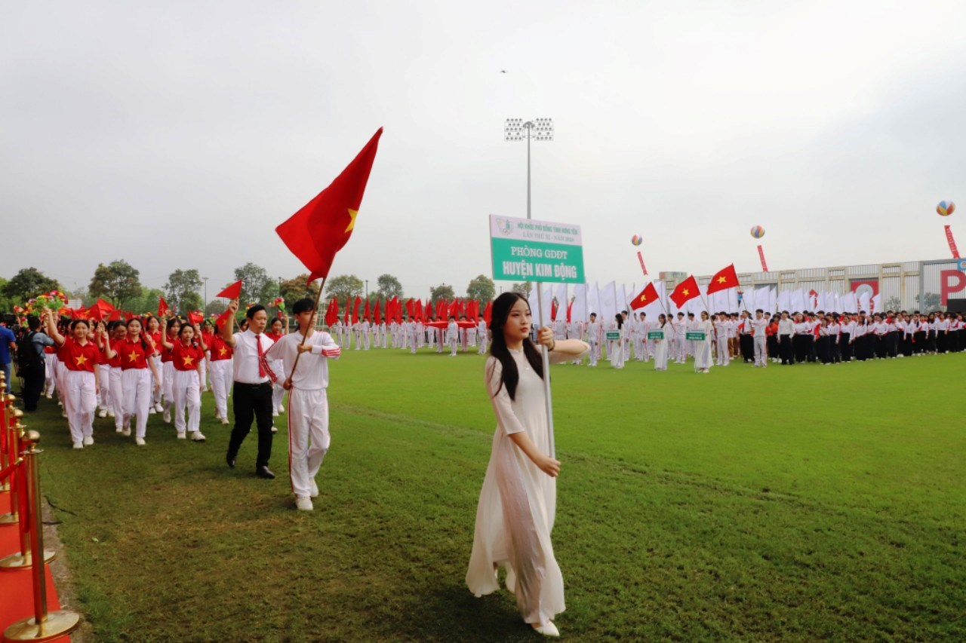
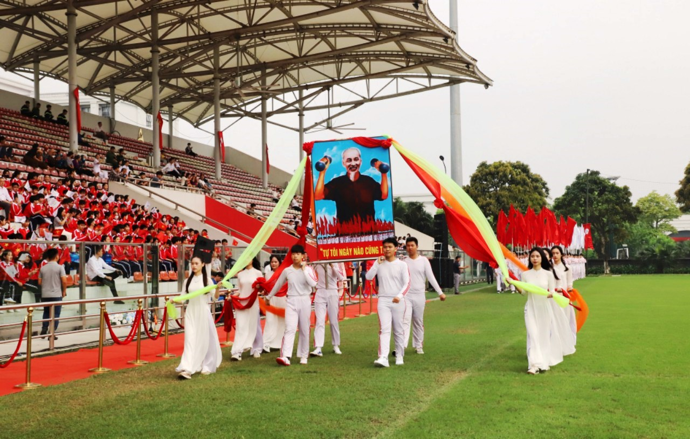
Diễu hành, biểu dương lực lượng trong Lễ Khai mạc HKPĐ tỉnh Hưng Yên năm 2024
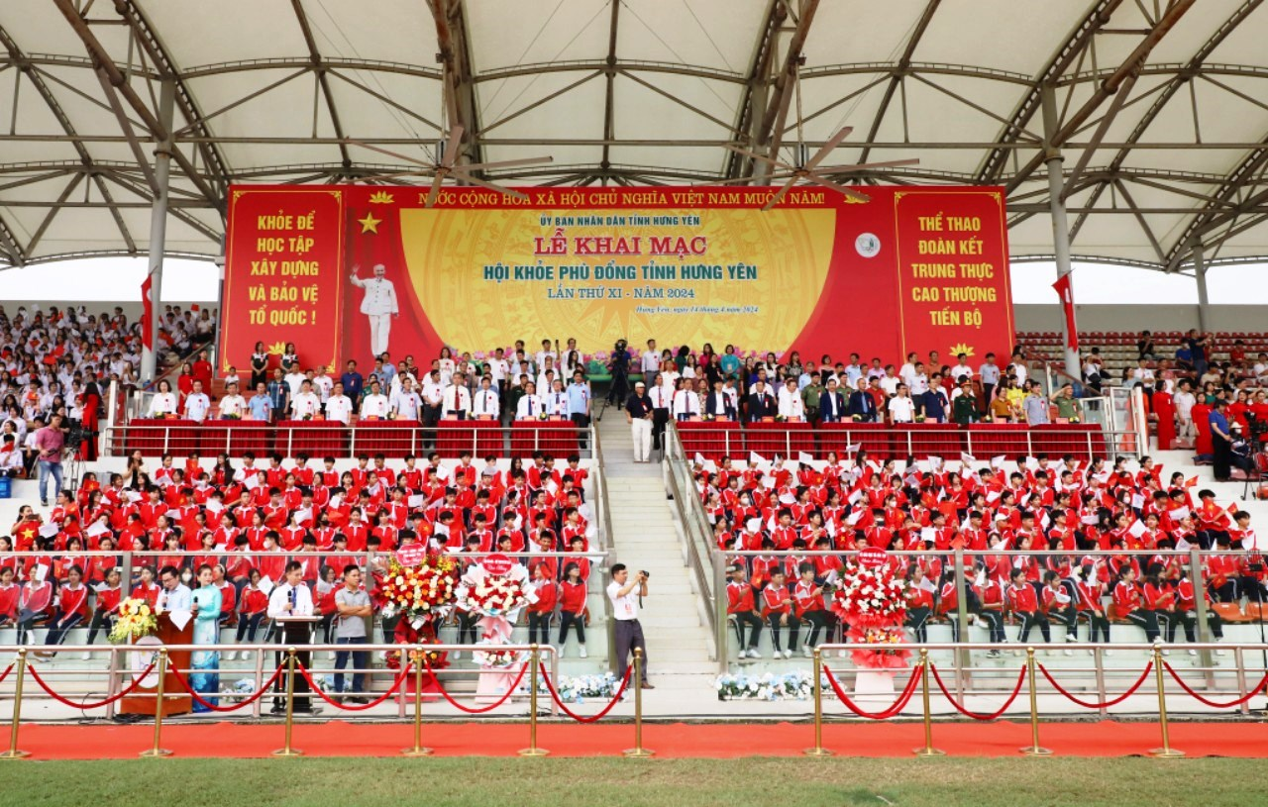
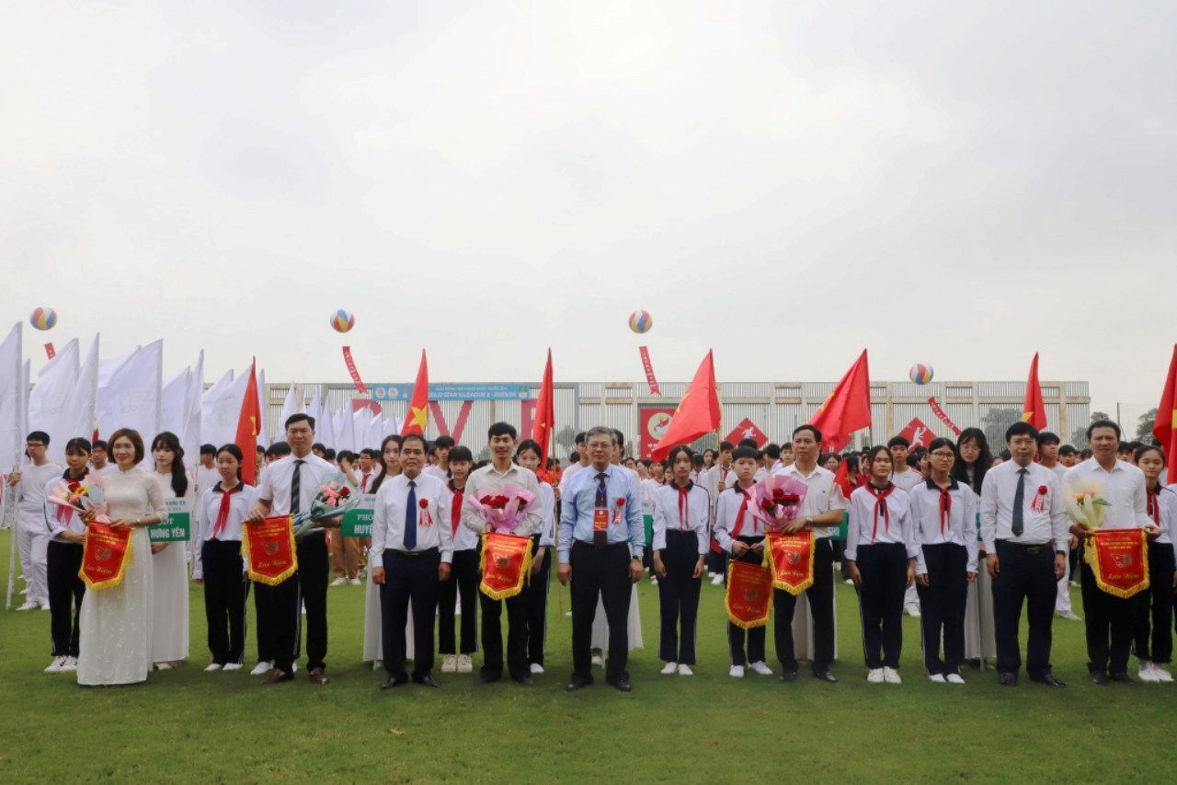
Các đại biểu tham dự Chào cờ và các đoàn nhận Cờ, hoa của Ban Tổ chức HKPĐ
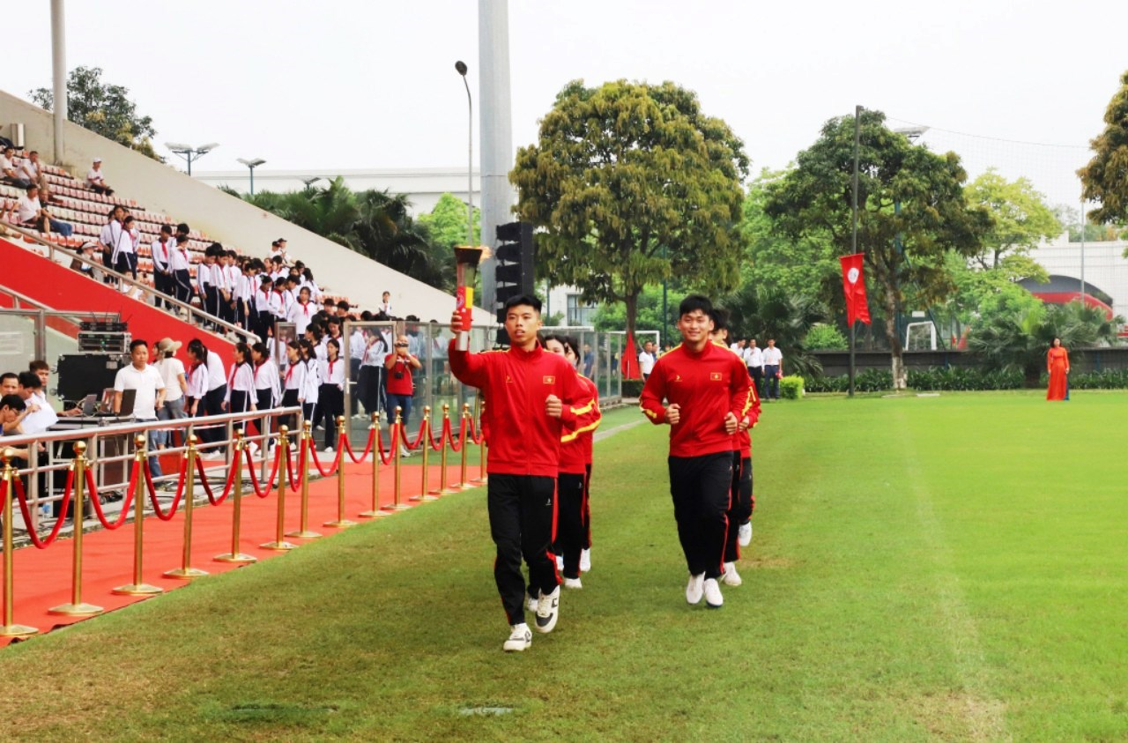
Đoàn vận động viên tiêu biểu tỉnh Hưng Yên tham gia rước đuốc trong Lễ Khai mạc HKPĐ
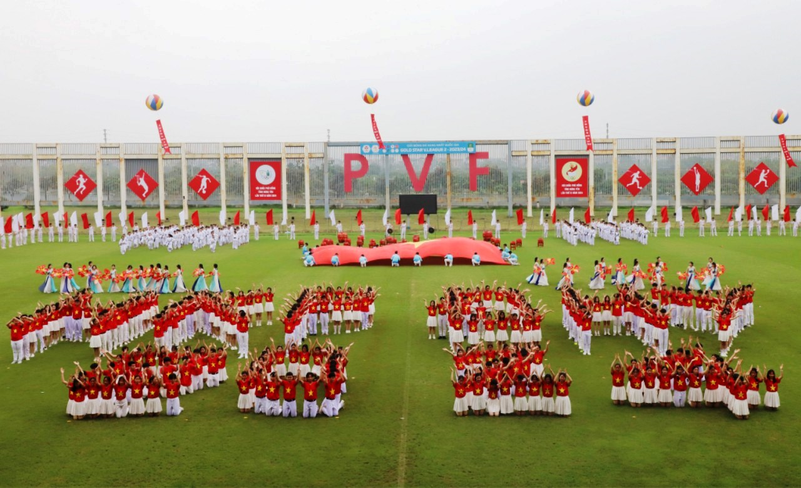
Màn xếp chữ nghệ thuật của THPT Mỹ Hào, THPT Yên Mỹ và THCS Nguyễn Thiện Thuật – huyện Khoái Châu
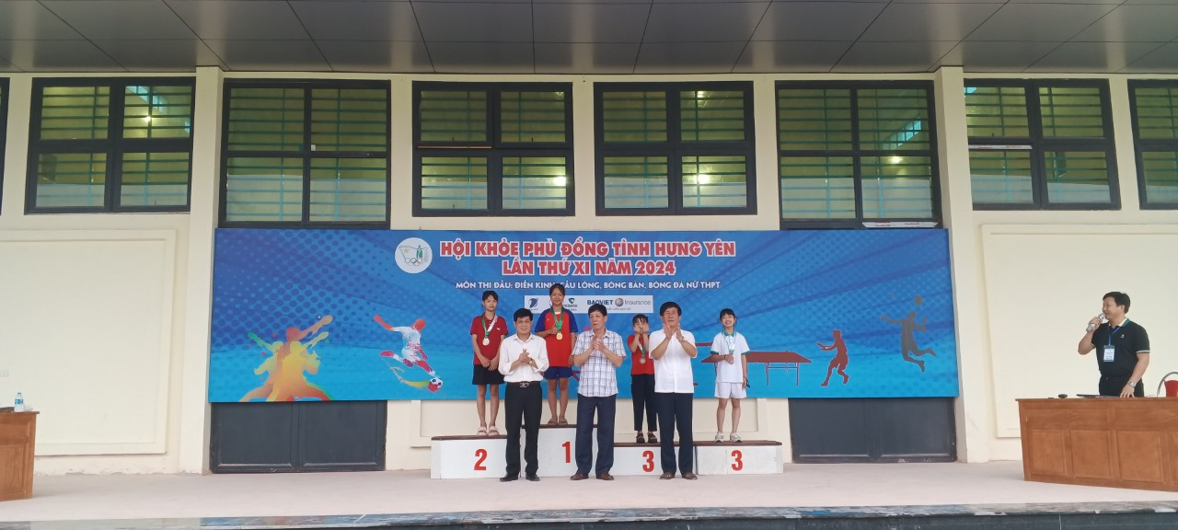
Ban Tổ chức HKPĐ 2024 trao giải môn Điền kinh
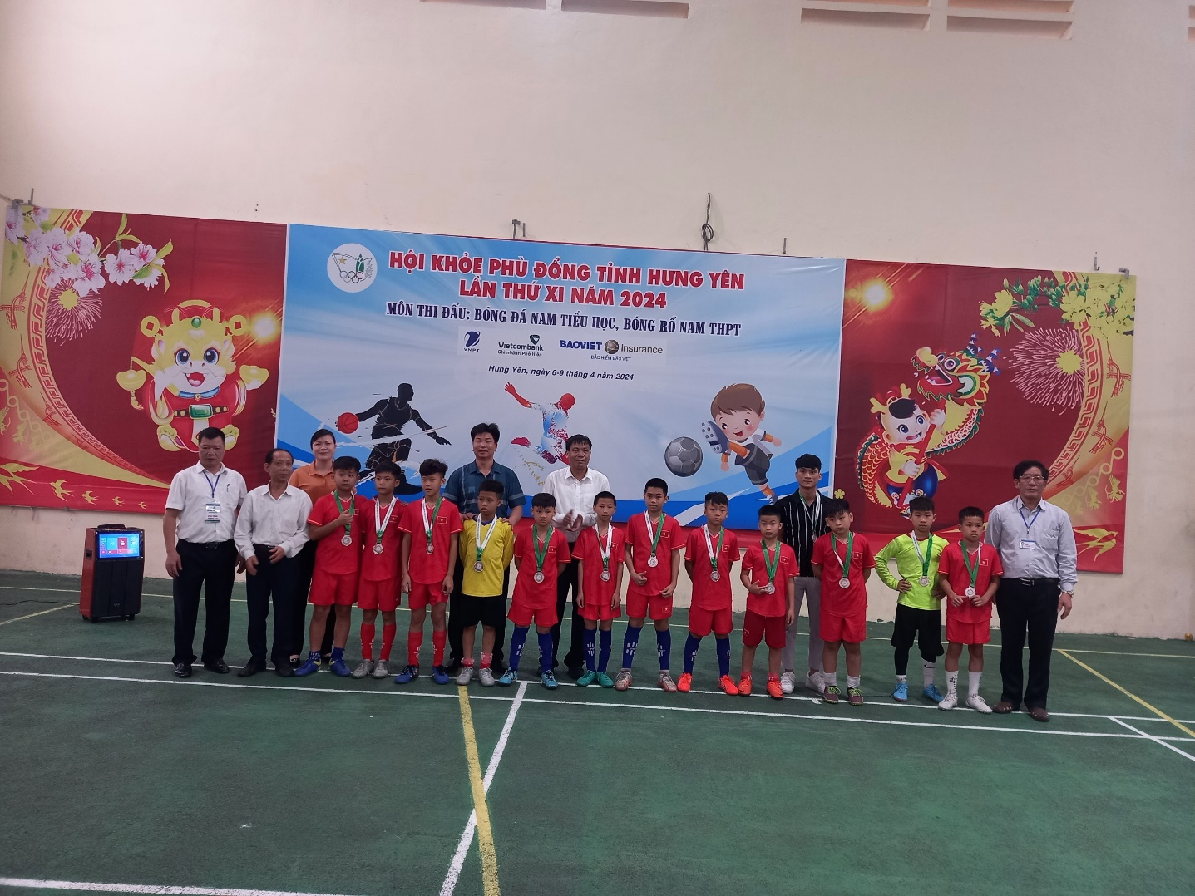
Ban Tổ chức HKPĐ 2024 trao giải môn Bóng đá nam TH
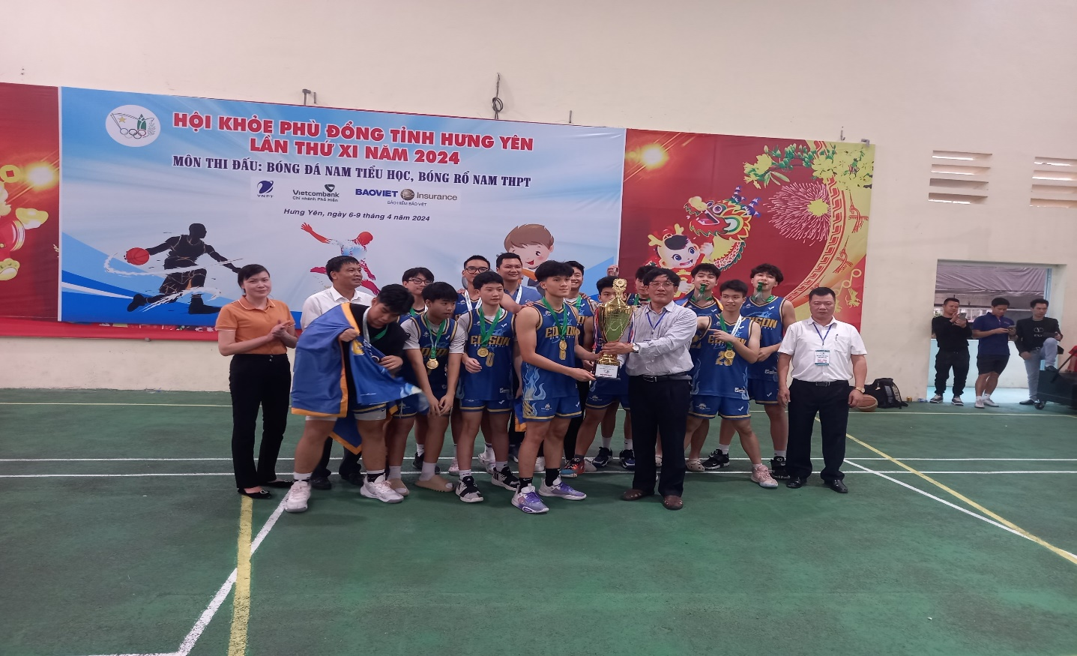
Ban Tổ chức HKPĐ 2024 trao giải môn Bóng rổ namTHPT
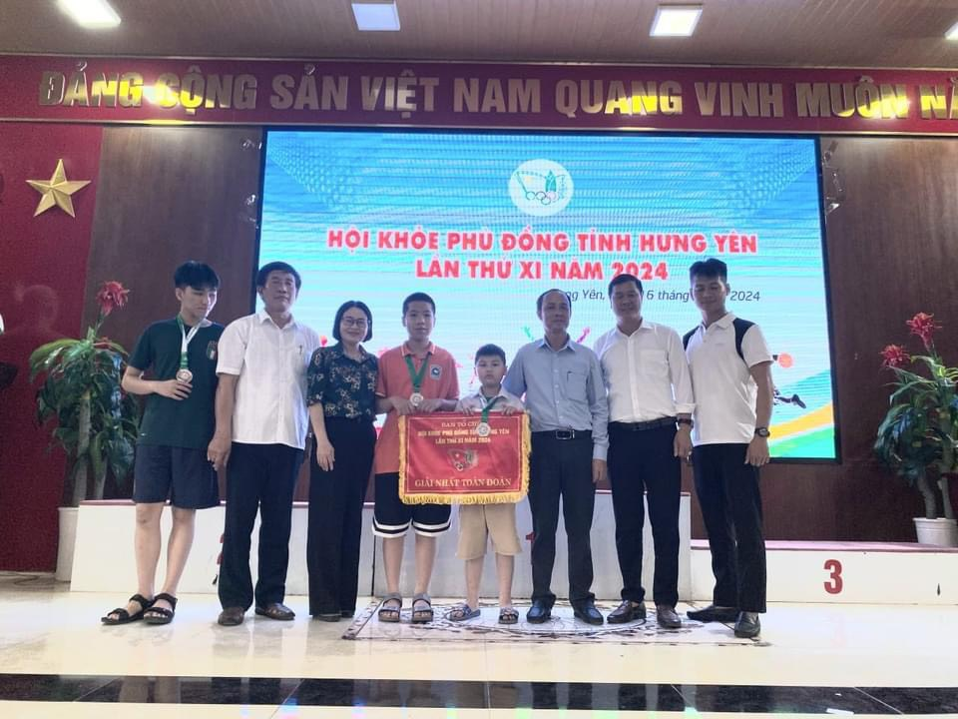
Ban Tổ chức HKPĐ 2024 trao Cờ Nhất toàn đoàn cho phòng GDĐT huyện Văn Lâm
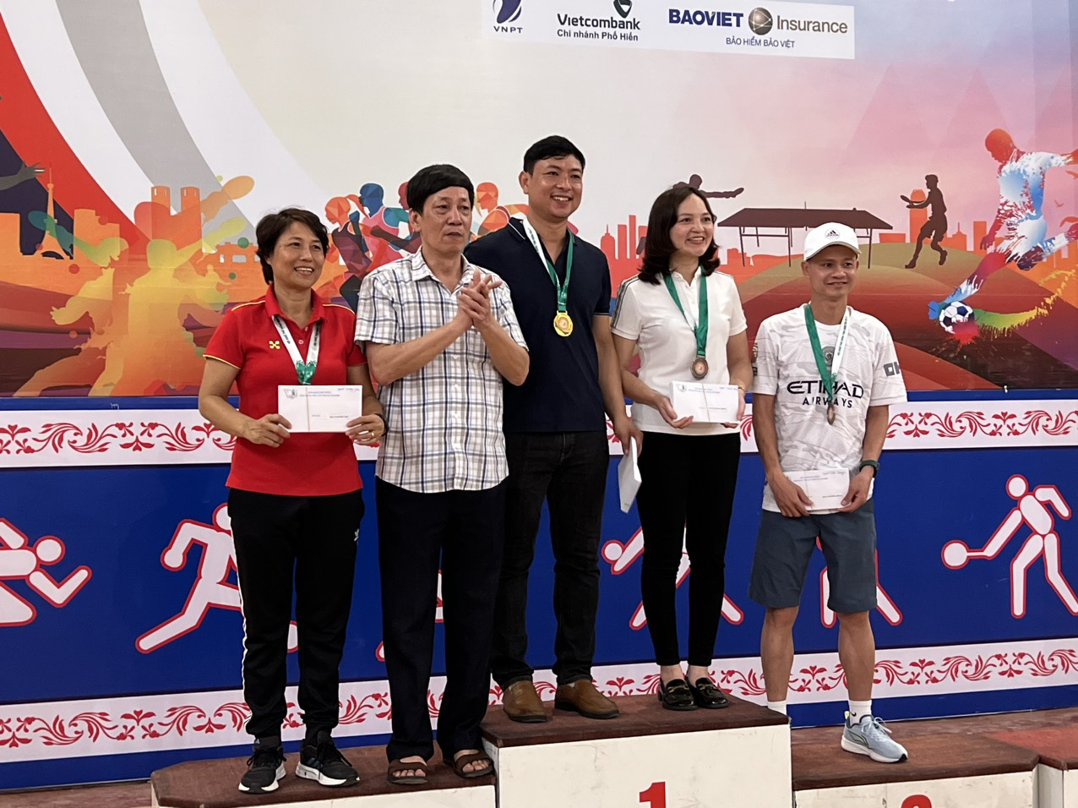
Ban Tổ chức HKPĐ 2024 trao Giải cho các đơn vị môn Bóng đá nữ THPT
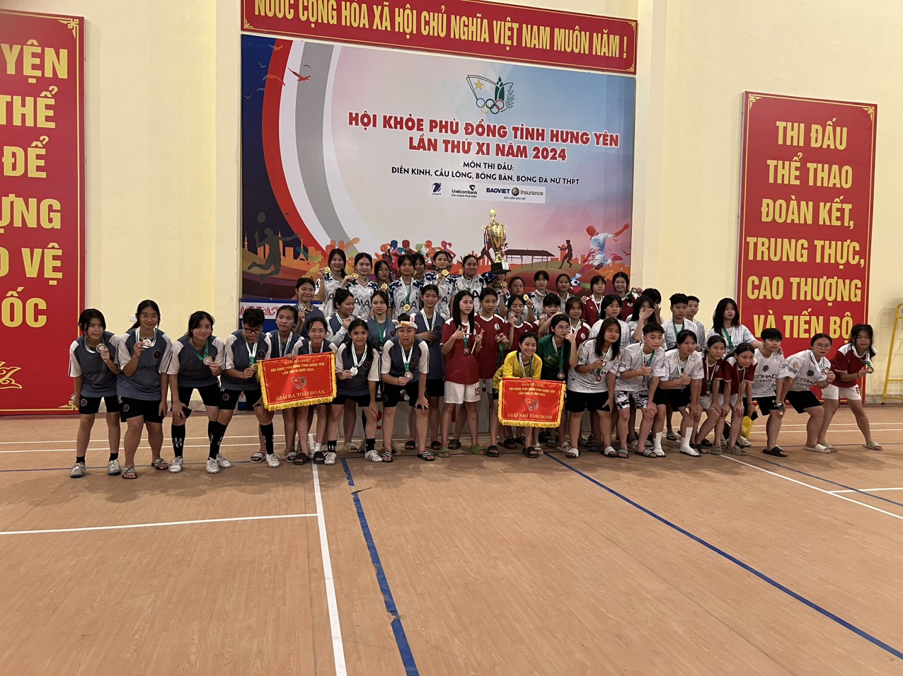
Niềm vui chiến thắng của cácVận động viên môn Bóng đá nữ THPT.

